

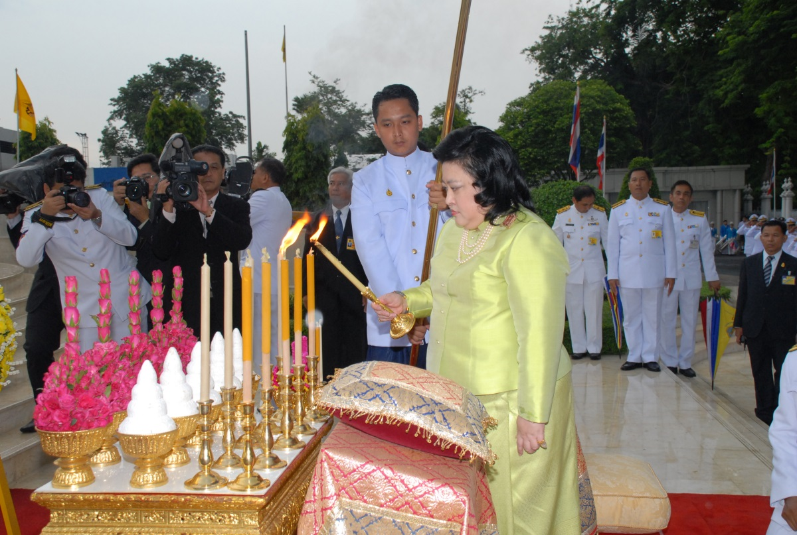

วันที่ระลึกพระบาทสมเด็จพระปกเกล้าเจ้าอยู่หัว

พระเจ้าวรวงศ์เธอ พระองค์เจ้าโสมสวลี พระวรราชาทินัดดามาตุ เสด็จไปปฏิบัติพระราชกรณียกิจแทนพระองค์ เนื่องในวันที่ระลึกพระบาทสมเด็จพระปกเกล้าเจ้าอยู่หัว ทรงวางพวงมาลาของ พระบาทสมเด็จพระเจ้าอยู่หัว ของสมเด็จพระนางเจ้าฯ พระบรมราชินีนาถ และพวงมาลาของส่วนพระองค์ ทรงจุดธูปเทียนถวายราชสักการะพระบาทสมเด็จพระปกเกล้าเจ้าอยู่หัว ณ พระบรมราชานุสาวรีย์พระบาทสมเด็จพระปกเกล้าเจ้าอยู่หัว หน้าอาคารรัฐสภา

************************************

